Actividad/Servicio  SERVICIOS PRESTADOS CASA DEL ADULTO MAYOR | LAIP | Descripción
Atención Personalizada a Adultos Mayores inscritos en el programa del Adulto mayor año 2024. | Artículo 10 numeral 10 de la LAIP | Desde el departamento del adulto mayor Se atienden personas de 60 años cumplidos que son residentes del distrito de Apopa, se inicia el programa 8:30 am dando la bienvenida a cada beneficiario por parte del personal que labora en las instalaciones, poniendo en práctica los valores religiosos se asigna un beneficiario para que realice la oración del día. Se continua el programa:
Ejercicios Geriátricos acompañados con baioloterapia |  | Realizamos bailoterapia acompañado de ejercicios geriátricos, guiados por el personal asignado, con lo cual pretendemos reducir riesgo de enfermedades por la edad tales como: artritis, Hipertensión, cardiopatías, etc. Haciendo a su vez recomendación para la constante práctica diaria.
Refrigerio |  | Se comparte un pequeño refrigerio (café con pan, arroz en leche, atol de avena)
Charlas motivacionales y autocuido |  | Dichas charlas se imparten por personal asignado al área donde se les explica cómo mantener su autoestima en todos los ámbitos (salud, alimentación, higiene, poniendo en práctica el autocuido)
Juegos de memoria |  | Consiste en realizar distintos juegos donde se práctica la capacidad donde ponen a trabajar su memoria recordando como lo hacían para hacerlo, ejemplo de ello rompecabezas, lotería, dama ajedrez siempre acompañado del personal asignado a dicha actividad.
Manualidades |  | Nuestro programa de asistencia a los beneficiarios está acompañado en la enseñanza para la elaboración de diferentes manualidades utilizando las diferentes técnicas con materiales reciclados( anillas de latas de aluminio, conos de papel higiénico botellas plásticas, cartón de huevo, cajas de cartón) diferentes clases de papel, bordados en manta, tejido en maya plástica con rafia, la técnica de la papiroflexia y origamia con lo que se pretende que ejerciten sus manos y pongan en práctica su concentración, y desarrollen sus habilidades las cuales son impartidas por las personas especializadas en dichas técnicas .
Alimentación |  | Consiste en compartir un almuerzo con un variado menú que se brinda elaborados por las personas asignadas en las instalaciones del Adulto Mayor.

Actividad/Servicio | LAIP | Descripción
Jornadas Médicas, y exoneración de atención en clinica municipal. | Articulo 10 numeral 10 de la LAIP | Dichas jornadas se realizan en apoyo de la clínica Municipal, con los médicos de dicha unidad en un periodo cada 3 meses se realizan campañas médicas para evaluar el estado de salud de nuestros adultos mayores.  Las exoneraciones medicas son para los beneficiaros al programa del adulto mayor, donde no pagan la consulta ni los medicamentos.
Horarios de atención: | Articulo 10 numeral 10 de la LAIP | Todo esto se realiza en horarios de 8:30 am a 11:30 am, en las instalaciones del Adulto Mayor ubicadas en: Carretera troncal del norte Km 14 entrada a colonia Santa Barbara, San Nicolas.  Horario de atención a las comunidades son: 9:00 am a 11:30 am y 1:30 pm a 3:30 pm.
Tiempo de respuesta: | Articulo 10 numeral 10 de la LAIP | Inmediata
Costo de servicio: | Articulo 10 numeral 10 de la LAIP | Este programa no tiene ningún costo, ya que es un programa social sostenible por la Municipalidad.
Requisitos: | Articulo 10 numeral 10 de la LAIP | El programa tiene como requisito que los adultos mayores cuenten con  - Una edad de 60 años en adelante.  - Ser del Distrito de Apopa  - Tener una persona responsable  - Contar con la disposición  - y/o la disponibilidad de asistir a las diferentes actividades de nuestro Departamento.

Referencia a Clínica Municipal
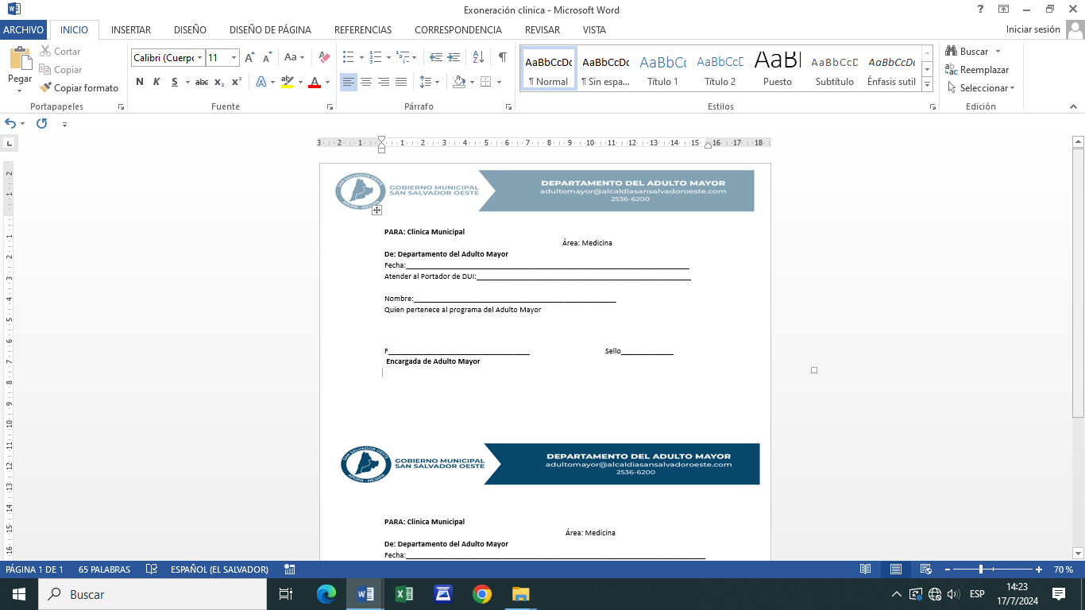

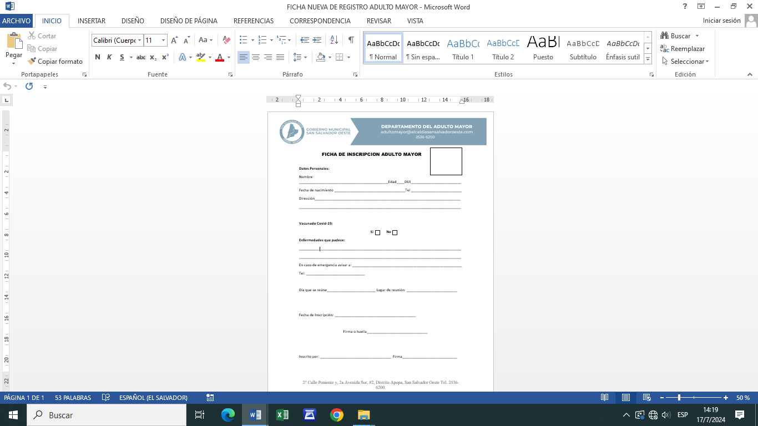
FICHA DE INSCRIPCIÓN AL PROGRAMA DEL ADULTO MAYOR

